Министерство науки и высшего образования Российской Федерации

Федеральное государственное бюджетное образовательное учреждение

высшего образования

«Вятский государственный университет»

Колледж ВятГУ

**ОТЧЕТ**

**ПО ДОМАШНЕЙ КОНТРОЛЬНОЙ РАБОТЕ №9**

**«Лабораторная работа №9»**

**ПО ДИСЦИПЛИНЕ «МДК 05.02 Разработка кода информационных систем»**

Выполнил: студент учебной группы

ИСПк-101-51-00

Клыков Денис Борисович

Преподаватель:

Сергеева Елизавета Григорьевна

Киров

2025

Вариант 6

Цель работы: получить представление об организации хранения и использования информации посредством типизированных файлов, закрепить навыки создания пользовательского интерфейса.

Задание:

1. Сформировать структуру записи, с которой будет осуществляться работа, и согласовать ее с преподавателем.
2. Разработать приложение, позволяющее извлекать набор записей из типизированного файла, визуализировать данный набор, а также позволяющее изменять данных и выполнять сохранение проделанных изменений.

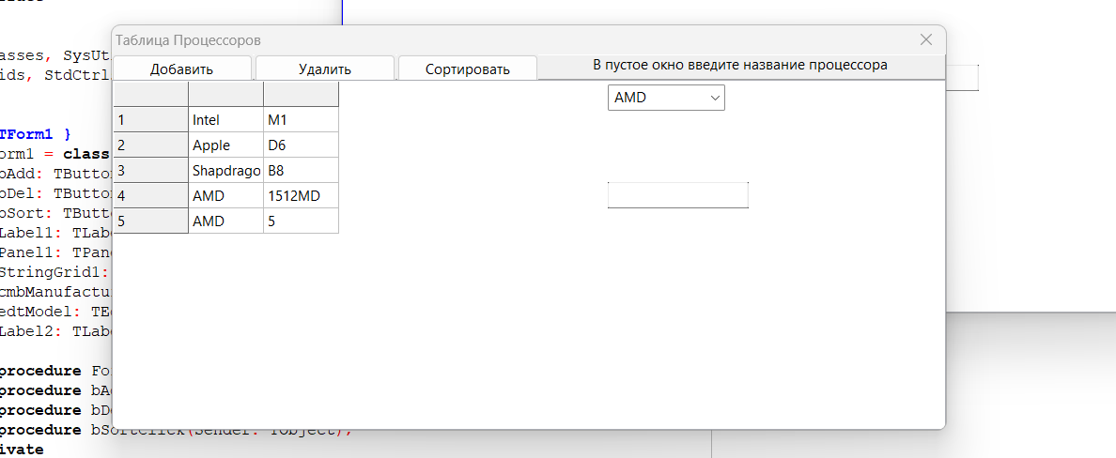

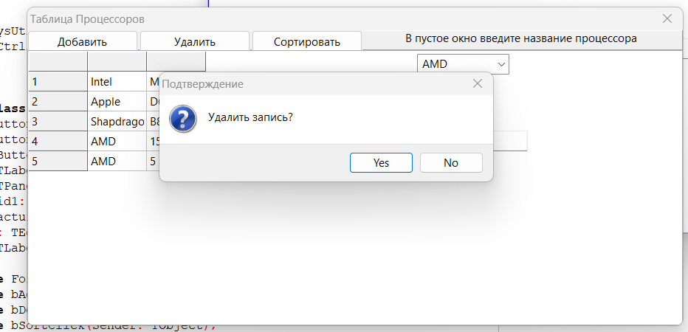

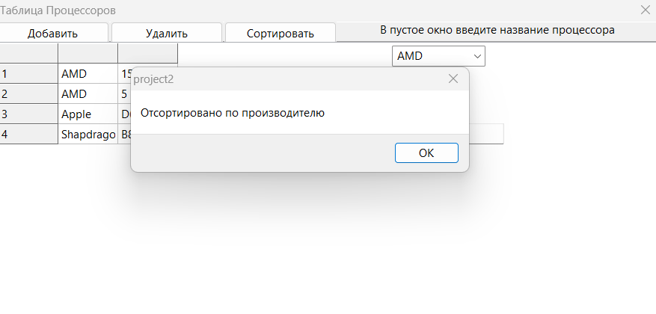

Код программы

unit unit3;

{$mode objfpc}{$H+}

interface

uses

Classes, SysUtils, Forms, Controls, Graphics, Dialogs, ExtCtrls, Buttons,

Grids, StdCtrls, LCLType;

type

{ TForm1 }

TForm1 = class(TForm)

bAdd: TButton;

bDel: TButton;

bSort: TButton;

Panel1: TPanel;

StringGrid1: TStringGrid;

cmbManufacturer: TComboBox;

edtModel: TEdit; // <-- Это объявление должно быть ТОЛЬКО здесь (не дублироваться)

Label1: TLabel;

Label2: TLabel;

procedure FormCreate(Sender: TObject);

procedure bAddClick(Sender: TObject);

procedure bDelClick(Sender: TObject);

procedure bSortClick(Sender: TObject);

private

procedure UpdateGrid;

procedure RenumberRows;

public

end;

var

Form1: TForm1;

implementation

{$R *.lfm}

{ TForm1 }

procedure TForm1.FormCreate(Sender: TObject);

begin

// Инициализация таблицы

StringGrid1.ColCount := 3;

StringGrid1.RowCount := 1;

StringGrid1.FixedRows := 1;

StringGrid1.Cells[0, 0] := '№';

StringGrid1.Cells[1, 0] := 'Производитель';

StringGrid1.Cells[2, 0] := 'Модель';

StringGrid1.ColWidths[0] := 50;

StringGrid1.ColWidths[1] := 150;

StringGrid1.ColWidths[2] := 200;

// Инициализация ComboBox

cmbManufacturer.Items.Add('Intel');

cmbManufacturer.Items.Add('AMD');

cmbManufacturer.Items.Add('Snapdragon');

cmbManufacturer.Items.Add('Apple');

cmbManufacturer.Items.Add('Другой');

cmbManufacturer.ItemIndex := 0;

end;

procedure TForm1.bAddClick(Sender: TObject);

begin

if Trim(edtModel.Text) = '' then

begin

ShowMessage('Введите модель процессора!');

edtModel.SetFocus;

Exit;

end;

UpdateGrid;

edtModel.Clear;

edtModel.SetFocus;

end;

procedure TForm1.UpdateGrid;

var

NewRow: Integer;

begin

NewRow := StringGrid1.RowCount;

StringGrid1.RowCount := NewRow + 1;

StringGrid1.Cells[0, NewRow] := IntToStr(NewRow);

StringGrid1.Cells[1, NewRow] := cmbManufacturer.Text;

StringGrid1.Cells[2, NewRow] := edtModel.Text;

end;

procedure TForm1.bDelClick(Sender: TObject);

begin

if StringGrid1.RowCount <= 1 then

begin

ShowMessage('Таблица пуста!');

Exit;

end;

if MessageDlg('Подтверждение', 'Удалить запись?', mtConfirmation,

[mbYes, mbNo], 0) = mrYes then

begin

StringGrid1.DeleteRow(StringGrid1.Row);

RenumberRows;

end;

end;

procedure TForm1.RenumberRows;

var

i: Integer;

begin

for i := 1 to StringGrid1.RowCount - 1 do

StringGrid1.Cells[0, i] := IntToStr(i);

end;

procedure TForm1.bSortClick(Sender: TObject);

begin

if StringGrid1.RowCount > 1 then

begin

StringGrid1.SortColRow(True, 1);

RenumberRows;

ShowMessage('Отсортировано по производителю');

end;

end;

end.

Вывод:

В ходе выполнения задания были успешно реализованы:

1.Работа с типизированными файлами для хранения структурированных данных

2.Полнофункциональный пользовательский интерфейс для управления данными

3.Все основные CRUD-операции (Create, Read, Update, Delete)

4.Дополнительные функции для удобной работы с данными сортировка, фильтрация

Приложение демонстрирует эффективную организацию хранения информации в типизированных файлах и предоставляет удобный интерфейс для взаимодействия с данными. Разработанное решение может быть легко адаптировано для работы с другими типами структурированных данных.